МОСКОВСКИЙ АВИАЦИОННЫЙ ИНСТИТУТ
(НАЦИОНАЛЬНЫЙ ИССЛЕДОВАТЕЛЬСКИЙ УНИВЕРСИТЕТ)
Институт №8 «Компьютерные науки и прикладная математика»
Кафедра 806 «Вычислительная математика и программирование»
Лабораторная работа №1
по курсу «Компьютерная графика»
Основы 3D графики
Выполнил: Д. А. Корнеева
Группа: М8О-308Б-24
Преподаватель: В. Д. Бахарев
Москва, 2026

Условие
Цель работы: познакомиться с основами 3D-графики: построением простых 3D-объектов, проекцией на 2D-плоскость, а также научиться работать с матрицами перспективной и ортографической проекций и аффинными преобразованиями.
Требования: использовать Vulkan, GLFW и ImGui; программа должна работать в реальном времени с возможностью динамической смены проекции и трансформаций объекта; все объекты должны корректно отрисовываться с учётом проекции и допускать взаимодействие с пользователем.
Вариант: правильный октаэдр.
Дополнительные задания, выполненные в работе:
- переключение матрицы проекции (ортографическая и перспективная) в интерфейсе;
- элементы интерфейса для изменения позиции, поворота и растяжения фигуры;
- движение и поворот фигуры по сложной траектории, элементы интерфейса для паузы и воспроизведения анимации, изменения скорости и параметров траектории (радиус и др.);
- изменение цвета фигуры с помощью элементов интерфейса (ColorEdit);
- процедурное назначение цвета каждой вершине по её позиции в локальной системе координат; выбранный в интерфейсе цвет умножается на цвет вершины.

Метод решения

1. Геометрия фигуры
Правильный октаэдр вписан в единичную сферу: его 6 вершин лежат на осях координат в точках (±1, 0, 0), (0, ±1, 0), (0, 0, ±1). Он имеет 8 граней (равносторонних треугольников) и 12 рёбер; выполняется формула Эйлера V − E + F = 6 − 12 + 8 = 2. Вершины хранятся в вершинном буфере, грани задаются индексным буфером из 24 индексов (8 граней по 3 вершины), поэтому каждая вершина используется сразу несколькими гранями.
Индексы граней генерируются циклом по восьми октантам (sx, sy, sz ∈ {−1, +1}): каждой грани соответствуют вершины ±X, ±Y, ±Z. Чтобы обход вершин был против часовой стрелки при взгляде снаружи (правая система координат), порядок вершин зависит от чётности произведения sx·sy·sz. Корректность проверена численно: нормали всех граней направлены от центра фигуры.

2. Аффинные преобразования
Точки записываются в однородных координатах (x, y, z, 1). Это позволяет выразить перенос, поворот и масштаб матрицами 4×4 и объединять их умножением. Матрицы хранятся по столбцам, как в GLSL, и применяются к вектору-столбцу: v′ = M·v.
Преобразование | Матрица
Перенос T(tx, ty, tz) | | 1 0 0 tx |  | 0 1 0 ty |  | 0 0 1 tz |  | 0 0 0 1 |
Масштаб S(sx, sy, sz) | | sx 0 0 0 |  | 0 sy 0 0 |  | 0 0 sz 0 |  | 0 0 0 1 |
Поворот вокруг X, Rx(α) | | 1 0 0 0 |  | 0 cosα -sinα 0 |  | 0 sinα cosα 0 |  | 0 0 0 1 |
Поворот вокруг Y, Ry(α) | | cosα 0 sinα 0 |  | 0 1 0 0 |  | -sinα 0 cosα 0 |  | 0 0 0 1 |
Поворот вокруг Z, Rz(α) | | cosα -sinα 0 0 |  | sinα cosα 0 0 |  | 0 0 1 0 |  | 0 0 0 1 |
Поворот вокруг оси (x, y, z), |axis| = 1 (Родриг), c = cosα, s = sinα, t = 1 − c | | t·x²+c t·xy−s·z t·xz+s·y |  | t·xy+s·z t·y²+c t·yz−s·x |  | t·xz−s·y t·yz+s·x t·z²+c |

Модельная матрица собирается в порядке «масштаб → повороты → перенос»:
M = T(position + trajectory(t)) · Rz · Ry · Rx · R_spin · S
Матрица читается справа налево: сначала фигура растягивается вдоль собственных осей, затем поворачивается (ручные углы Эйлера и вращение вокруг заданной оси), затем переносится. Благодаря этому фигура вращается вокруг собственного центра, а не вокруг начала мира.

3. Камера и проекции
Камера расположена в точке (0, 0, d) и смотрит в начало координат, поэтому матрица вида — перенос V = T(0, 0, −d). Итоговая позиция вершины в пространстве отсечения:
gl_Position = P · V · M · v
После вершинного шейдера аппаратура делит координаты на w (перспективное деление) и получает нормализованные координаты устройства (NDC), затем преобразует их в экранные пиксели через viewport.
Проекция | Матрица
Перспективная проекция (c = 1/tg(φ/2), a — aspect, n — near, f — far) | | c/a 0 0 0 |  | 0 −c 0 0 |  | 0 0 f/(n−f) n·f/(n−f) |  | 0 0 −1 0 |
Ортографическая проекция (hw = hh·a, hh — половина высоты области) | | 1/hw 0 0 0 |  | 0 −1/hh 0 0 |  | 0 0 1/(n−f) n/(n−f) |  | 0 0 0 1 |

Перспективная проекция формирует w_clip = −z_view, поэтому при делении на w удалённые объекты уменьшаются. Ортографическая проекция линейно отображает параллелепипед в куб (w = 1), и размер фигуры не зависит от расстояния. Обе матрицы учитывают особенности Vulkan: диапазон глубины NDC равен [0, 1] (а не [−1, 1], как в OpenGL), а ось Y в NDC направлена вниз, поэтому по оси Y в матрицах стоит знак «минус». Соотношение сторон aspect вычисляется из размеров swapchain в момент записи кадра, поэтому изображение не искажается при изменении размера окна. Параметры проекций (угол обзора, размер области, плоскости near/far) и расстояние до камеры изменяются в интерфейсе в реальном времени.

4. Анимация по сложной траектории
Положение фигуры задаётся параметрической кривой p(t) со смещением относительно ручной позиции. Реализованы три траектории (R — радиус, H — амплитуда по высоте):
- кривая Лиссажу: x = R·sin(fx·t + φ), y = H·sin(fy·t), z = R·sin(fz·t) с целыми частотами fx, fy, fz и фазой φ;
- узел-трилистник: x = (R/3)(sin t + 2 sin 2t), z = (R/3)(cos t − 2 cos 2t), y = −H·sin 3t;
- спираль с «дышащим» радиусом: r(t) = R(0,65 + 0,35·sin 0,3t), x = r·cos t, z = r·sin t, y = H·sin(fy·t/2).
Одновременно фигура вращается вокруг произвольной оси (формула Родрига) с заданной угловой скоростью. Время анимации накапливается как τ += Δt · speed (Δt ограничено 0,1 с). Такой способ исключает скачки при паузе и при изменении скорости. В интерфейсе доступны кнопки Pause/Play и Restart, множитель скорости, радиус, высота, частоты, фаза, скорость и ось вращения.

5. Процедурные цвета вершин
Цвет вершины вычисляется из её позиции в локальной системе координат отображением отрезка [−1, 1] в [0, 1]: color = position·0,5 + 0,5. Выбранный в ColorEdit цвет (tint) передаётся в вершинный шейдер и покпокомпонентно умножается на цвет вершины: out_color = in_color · tint.rgb. Внутри грани цвет интерполируется между вершинами растеризатором. При белом tint виден исходный градиент, при красном остаётся только красная компонента.

6. Используемые объекты Vulkan
Объект | Назначение
VkInstance, VkPhysicalDevice, VkDevice, VkQueue | Создаются через vk-bootstrap; очередь графических команд, слои валидации.
VmaAllocator (VulkanMemoryAllocator) | Выделение памяти под вершинный и индексный буферы и буфер глубины.
VkSwapchainKHR, VkImageView | Цепочка показа кадров; пересоздаётся при изменении размера окна.
Буфер глубины (VkImage, D24S8 или D32S8) | Z-буфер; очищается значением 1,0, тест VK_COMPARE_OP_LESS.
VkRenderPass, VkFramebuffer | Цветовое вложение и вложение глубины; очистка в начале прохода. Отдельный проход рисует интерфейс ImGui поверх сцены.
VkBuffer (вершины, индексы) | Вершины (позиция + цвет, 24 байта) и 24 индекса uint16; память доступна CPU (VMA, host-visible, mapped).
VkShaderModule (octahedron.vert/.frag) | SPIR-V, скомпилированный glslc; путь к файлам задаётся при сборке (SHADER_DIR).
VkPipelineLayout + push constants | 80 байт: матрица MVP (64 байта) и цвет tint (16 байт); передаются в каждом кадре без дескрипторов.
VkPipeline | Список треугольников, заливка, отсечение задних граней (грань лицевая при обходе против часовой стрелки), тест и запись глубины, динамические viewport и scissor.
VkCommandBuffer | Запись команд кадра: begin render pass, bind pipeline/buffers, push constants, vkCmdDrawIndexed.
VkSemaphore, VkFence | Синхронизация получения изображения, отрисовки и показа; один кадр «в полёте».

Покадровый цикл: ImGui::NewFrame → application::update (интерфейс, анимация, модельная матрица) → ImGui::Render → prepare (ожидание fence, получение изображения swapchain) → application::render (запись команд сцены) → submitAndPresent (проход ImGui, отправка в очередь, показ).
Ключевые фрагменты шейдера и расчёта матрицы:
// octahedron.vert
layout(push_constant) uniform PushConstants {
mat4 mvp; // proj * view * model
vec4 tint; // цвет из ColorEdit
} pc;
void main() {
gl_Position = pc.mvp * vec4(in_position, 1.0);
out_color = in_color * pc.tint.rgb;
}
// application.cpp
Mat4 mvp = buildProjection(s, width / height) * buildView(s) * s.model;

Результаты
Программа запускается в окне 1280×720. Слева расположена панель управления ImGui с разделами Projection & camera, Transform, Animation, Color и Matrices (текущие матрицы модели, вида и проекции). Октаэдр отрисовывается с учётом глубины и перспективы, движется по выбранной траектории и вращается вокруг своей оси.
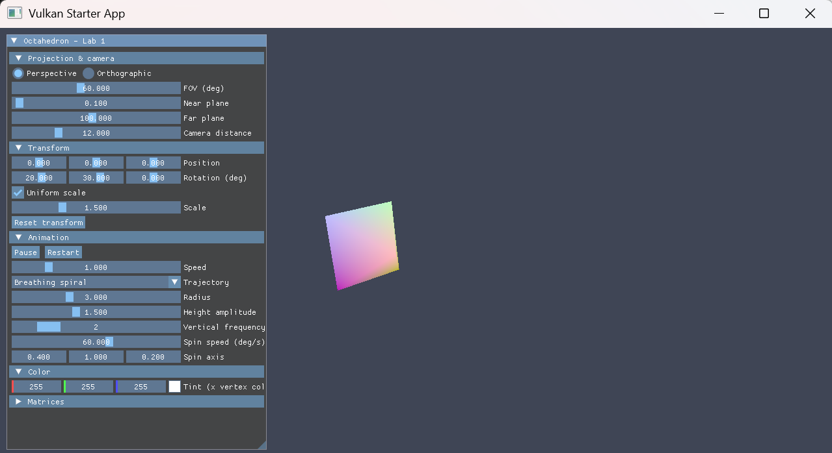
Рисунок 1 — Общий вид окна: панель управления и октаэдр с процедурными цветами вершин (перспективная проекция, траектория «Breathing spiral»)
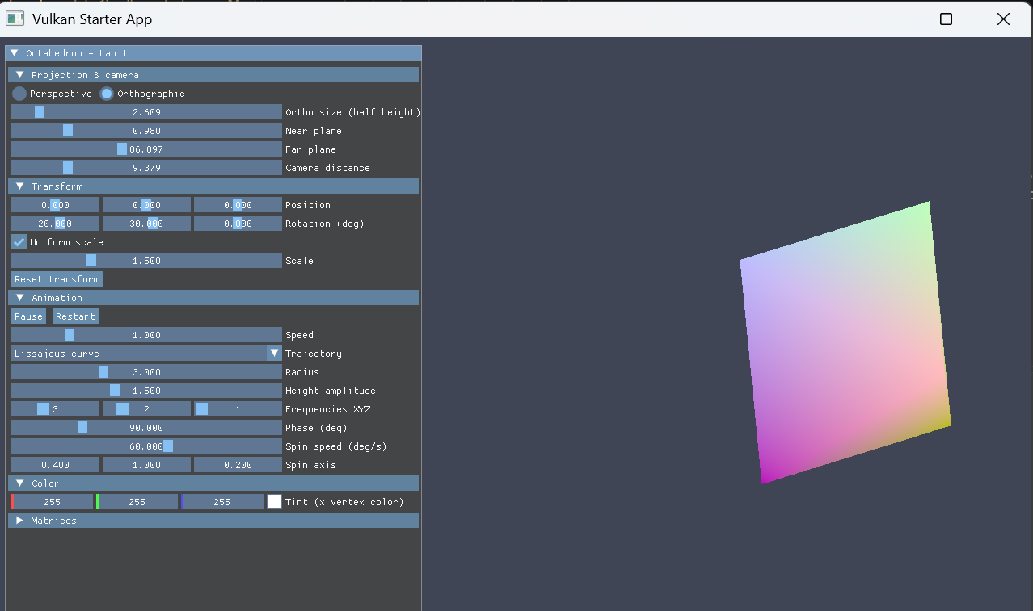
Рисунок 2 — Ортографическая проекция; изменённые позиция, поворот и растяжение фигуры
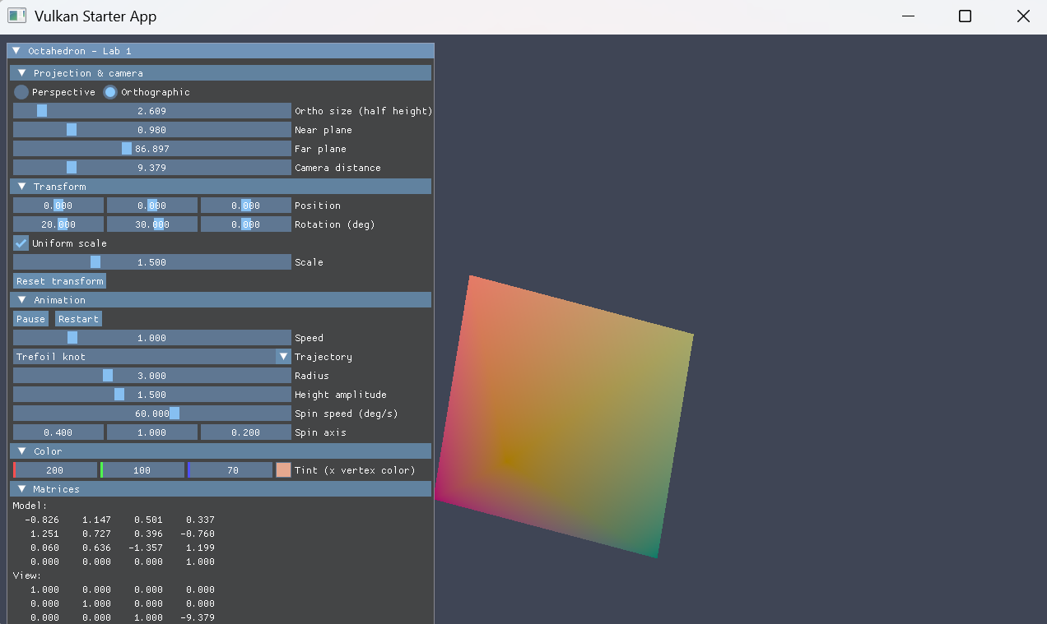
Рисунок 3 — Изменение цвета фигуры (умножение на цвета вершин) и выбор траектории

Выводы
В ходе лабораторной работы я познакомилась с основами 3D-графики на Vulkan: научилась задавать геометрию правильного октаэдра вершинным и индексным буферами, использовать однородные координаты и строить матрицы переноса, поворота (в том числе вокруг произвольной оси) и масштаба, а также матрицы перспективной и ортографической проекций с учётом особенностей Vulkan (глубина [0, 1], ось Y вниз).
Я освоила создание графического pipeline, использование буфера глубины, передачу матриц и цвета в шейдеры через push constants, запись командных буферов и синхронизацию кадров. С помощью ImGui реализовано управление проекцией, положением, поворотом, масштабом, цветом и параметрами анимации в реальном времени. Процедурные цвета вершин в сочетании с выбранным цветом позволили наглядно оценить интерполяцию атрибутов между вершинами.
Работа показала, что порядок умножения матриц и согласованность соглашений (порядок хранения матриц, направление осей, диапазон глубины, порядок обхода вершин) определяют корректность итогового изображения.

